赣州市赣县区公安局部门2022年度部门决算

目 录

第一部分 赣州市赣县区公安局部门概况
一、部门主要职责
二、部门基本情况
第二部分 2022年度部门决算表
一、收入支出决算总表
二、收入决算表
三、支出决算表
四、财政拨款收入支出决算总表
五、一般公共预算财政拨款支出决算表
六、一般公共预算财政拨款基本支出决算表
七、政府性基金预算财政拨款收入支出决算表
八、国有资本经营预算财政拨款支出决算表
九、财政拨款“三公”经费支出决算表
十、国有资产占用情况表
第三部分 2022年度部门决算情况说明
一、收入决算情况说明
二、支出决算情况说明
三、财政拨款支出决算情况说明
四、一般公共预算财政拨款基本支出决算情况说明
五、财政拨款“三公”经费支出决算情况说明
六、机关运行经费支出情况说明
七、政府采购支出情况说明
八、国有资产占用情况说明
九、预算绩效情况说明
第四部分 名词解释
第五部分 附件

第一部分 赣州市赣县区公安局部门概况

一、部门主要职能
1、贯彻执行国家的法律、法规和公安工作的路线、方针、政策，对全县公安机关实施组织领导和指挥；对全县公安工作进行决策、部署。
2、掌握影响稳定、危害国内安全和社会治安情况，分析形势，制定对策。
3、组织实施并指导预防、制止和侦察违法犯罪活动。
4、依法查处危害社会治安秩序行为，依法管理户籍、枪支弹药、危险物品和特种行业；管理集会、游行、示威活动；组织、协调处置重大案件、治安事件、治安事故和骚乱。
5、组织指导出入境和外国人在我县境内居留、旅游的有关管理工作，组织指导全县公安外事工作。
6、组织实施消防工作，实施消防监督。
7、贯彻《警卫工作规定》，警卫国家规定的特定人员，守卫重要的场所和设施。
8、组织实施并指导全县公安机关维护道路交通安全、交通秩序以及车辆、驾驶员管理工作，预防查处交通事故。
9、加强对国家机关、社会团体、企事业单位、学校和重点建设工程的治安保卫工作以及群众性治安组织的治安防范工作；指导机关、企事业单位保卫组织和经济民警、保安队伍的建设。
10、组织实施并指导全县公安机关的信息通信工作；组织实施并指导、监督全县公共网络安全监察工作。
11、组织实施并指导全县公安法制建设；指导、检查、监督公安机关执法活动；承担劳动教养案件的审核报批工作。
12、组织实施并指导全县公安机关开展禁毒和缉毒工作以及承办县禁毒委员会办公室的日常工作。
13、组织全县公安科技工作，规划信息技术、刑事技术建设。
14、规划制定全县公安机关装备配备和经费等警务保障标准、制度。
15、指导全县公安政治工作和队伍建设；组织实施并指导、管理全县公安教育、培训以及技能训练；组织指导公安宣传工作；按规定权限管理干部人事工作。
16、组织实施并指导全县公安机关督察工作；查处和督办公安队伍重大和较大违纪案件。
17、承办县人民政府交办的其他事项。
18、负责赣州市赣县区交通安全管理、指挥和维护交通秩序工作。负责辖区内公路巡逻检查，及时查处纠正各类交通违法，处理各类突发交通事故；预防和制止各类交通违法犯罪活动，打击车匪路霸，堵截犯罪嫌疑人和盗抢、肇事逃逸机动车辆；查缉在逃犯罪分子和作为犯罪工具的机动车辆；做好辖区驾驶人及车辆管理工作，协助做好各种节假日及重大活动的交通警卫工作。
19、贯彻执行国家法律、林业法规、规章和公安工作路线、方针、政策；对全县森林公安工作进行指导、检查和监督。
20、指导全县森林公安队伍建设。
21、组织实施并指导全县森林刑事案件的侦查工作；依法保护森林资源和野生动物资源；承担侦破森林刑事案件和治安行政、林业行政案件查处工作。
22、指导全县森林公治安管理和基层基础建设工作，指导森林公安派出所及林区群众性治安防范工作，指导全县森林公安机关公务用枪的使用管理。
23、负责全县森林公安的法制监督工作，按规定受理全县森林治安案件和林业行政处罚案件的申诉、复议。
24、负责全县森林公安的装备、警械、交通、通讯、警衔的管理工作。
25、按规定接待处理有关森林公安方面的群众来信来访和申诉案件。
26、指导全县森林公安开展反腐倡廉工作；检查督促全县森林公安中心工作和重大警务部署的落实；依法做好双向维权工作，维护群众合法权益和民警执法权益。
二、部门基本情况
纳入本套部门决算汇编范围的单位共3 个，包括：赣州市赣县区公安局交通管理大队、赣州市赣县区公安局森林分局。
本部门2022年年末实有人数515人，其中在职人员420人，离休人员0人，退休人员0人（不含由养老保险基金发放养老金的离退休人员）；年末其他人员0人；年末学生人数0人；由养老保险基金发放养老金的离退休人员95 人。

第二部分 2022年度部门决算表

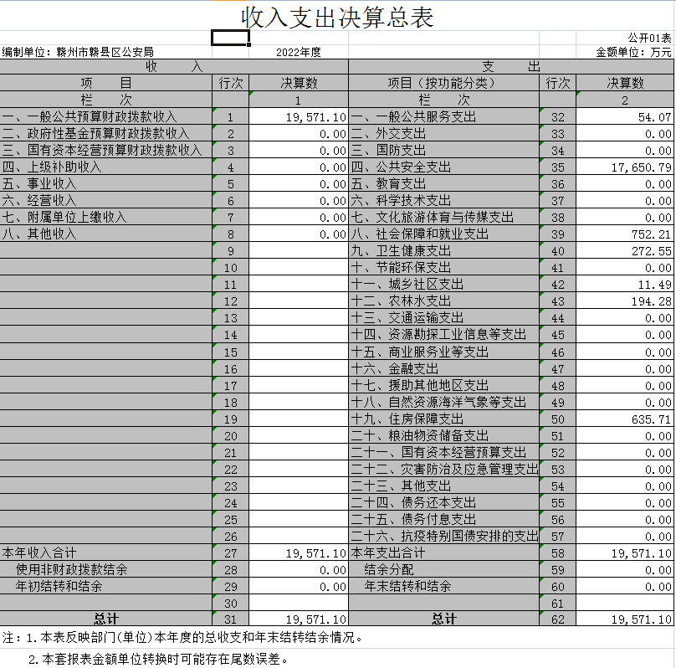
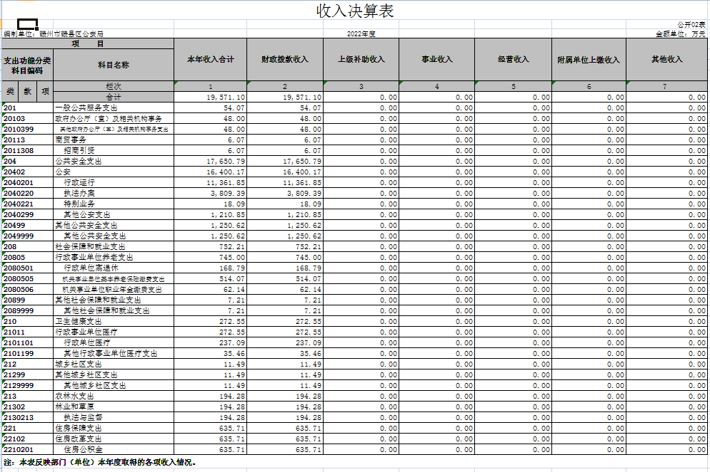

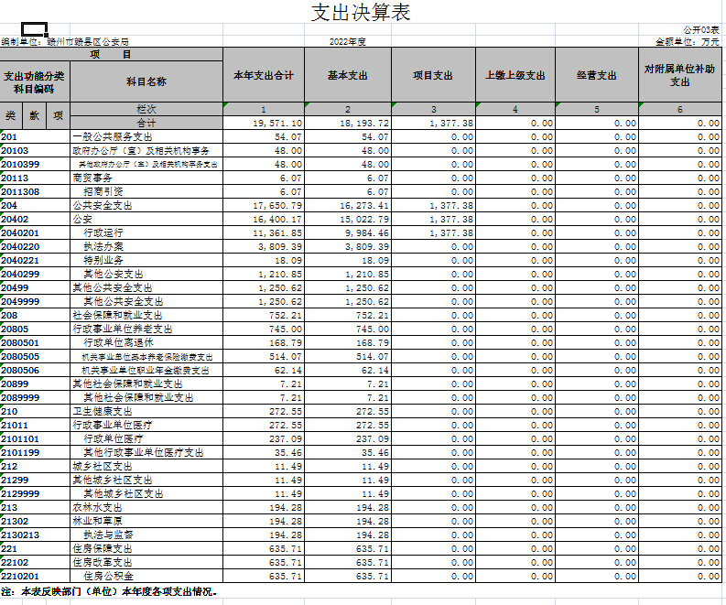
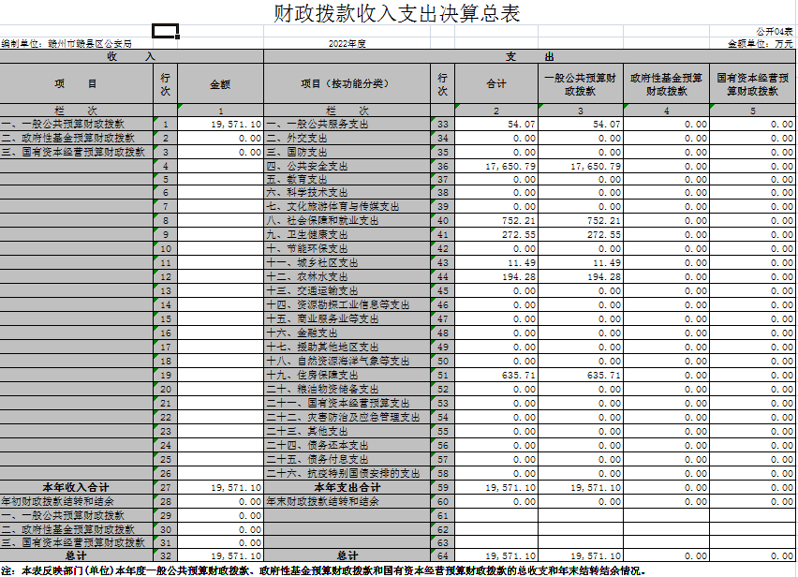
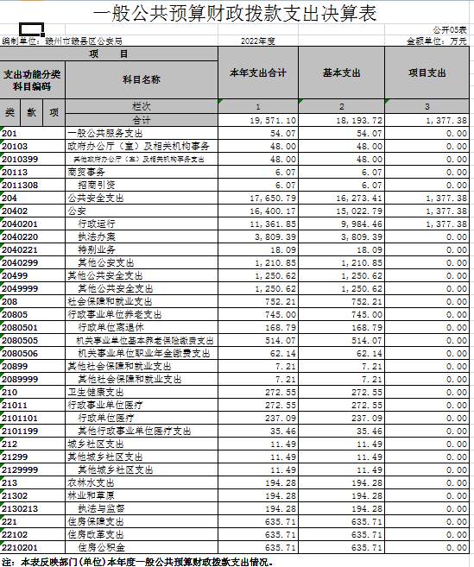

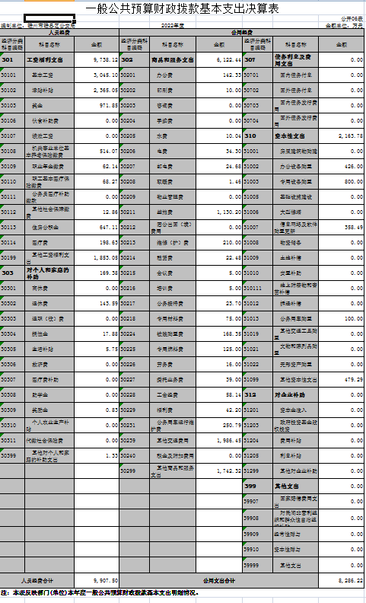
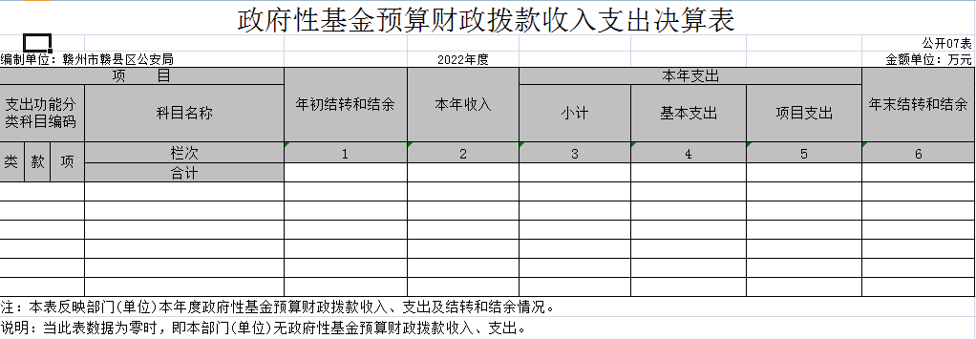

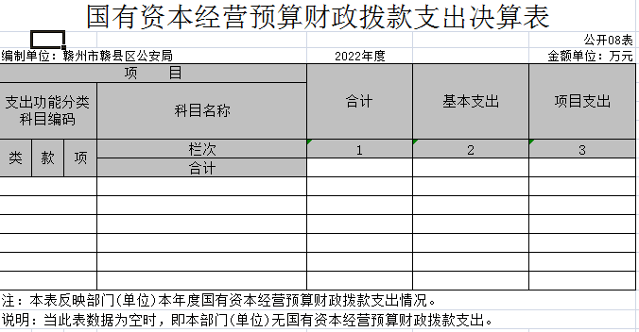
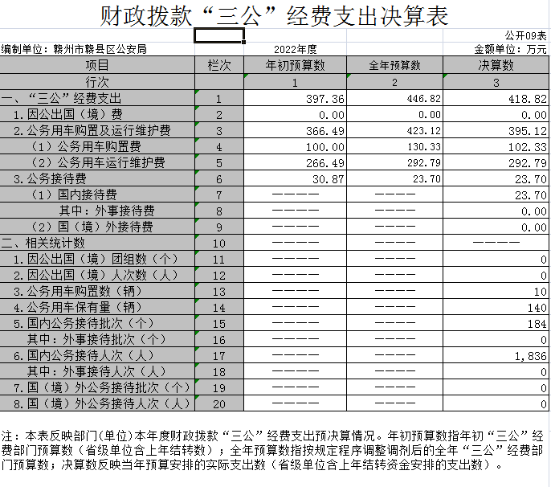

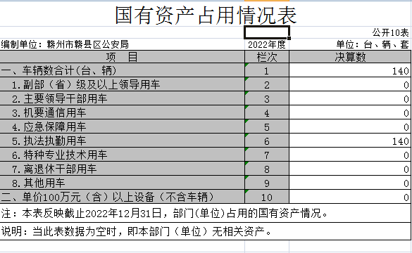

第三部分 2022年度部门决算情况说明

一、收入决算情况说明
本部门2022年度收入总计19571.1万元，其中年初结转和结余0万元，较2021年增1946.07万元，增长11.04%；本年收入合计19571.1万元，较2021年增加1946.07万元，增长11.04%，主要原因是：专项经费和人员经费增加。
本年收入的具体构成为：财政拨款收入19571.1万元，占100%；事业收入0万元，占 0%；经营收入 0 万元，占 0%；其他收入0 万元，占0%。
二、支出决算情况说明
本部门2022年度支出总计19571.1万元，其中本年支出合计19571.1万元，较2021年增加1946.07万元，增长11.04%，主要原因是：专项经费和人员经费增加；年末结转和结余0 万元，较2021年增加0万元，增长0 %，主要原因是：无。
本年支出的具体构成为：基本支出 18193.72万元，占 92.96%；项目支出1377.38万元，占 7.04 %；经营支出 0万元，占 0%；其他支出（对附属单位补助支出、上缴上级支出） 0万元，占 0 %。
三、财政拨款支出决算情况说明
本部门2022年度财政拨款本年支出年初预算数为19571.1 万元，决算数为19571.1万元，完成年初预算的100 %。其中：
（一）一般公共服务支出年初预算数为54.07万元，决算数为54.07万元，完成年初预算的100%，主要原因是：严格按照预算执行。
（二）公共安全支出年初预算数为17650.79万元，决算数为17650.79万元，完成年初预算的100%，主要原因是：严格按照预算支出。
（三）社会保障和就业支出年初预算数为752.21万元，决算数为752.21万元，完成年初预算的100%，主要原因是：严格按照预算支出。
（四）卫生健康支出年初预算数为272.55万元，决算数为272.55万元，完成年初预算的100%，主要原因是：严格按照预算支出。
（五）城乡社区支出年初预算数为11.49万元，决算数为11.49万元，完成年初预算的100%，主要原因是：严格按照预算支出。
（六）住房保障支出年初预算数为635.71万元，决算数为635.71万元，完成年初预算的100%，主要原因是：严格按照预算支出。
（七）农林水支出年初预算数为194.28万元，决算数为194.28万元，完成年初预算的100%，主要原因是：严格按照预算支出。
四、一般公共预算财政拨款基本支出决算情况说明
本部门2022年度一般公共预算财政拨款基本支出18193.72万元，其中：
（一）工资福利支出9738.12万元，较2021年减少338.95万元，下降3.36%，主要原因是：人员减少。
（二）商品和服务支出 6122.44万元，较2021年增加1398.61万元，增长29.61%，主要原因是：办公经费增加。
（三）对个人和家庭补助支出169.38万元，较2021年增加25.14万元，增长17.43 %，主要原因是：临聘人员工资福利及五险一金支出计入其他工资福利支出科目核算。
（四）资本性支出2163.78万元，较2021年减少257.44万元，下降10.63%，主要原因是：厉行节约，严格按照预算执行。
五、财政拨款“三公”经费支出决算情况说明
本部门2022年度财政拨款“三公”经费支出全年预算数为 446.82 万元，决算数为418.82万元，完成全年预算的93.73%，决算数较2021年增加86.63 万元，增长26.08%，其中：
（一）因公出国（境）支出全年预算数为 0万元，决算数为 0 万元，完成全年预算的 0%，决算数较2021年增加 0 万元，增长0 %，主要原因是无该项支出。决算数较全年预算数增加（减少）的主要原因是：无该项支出。全年安排因公出国（境）团组 0 个，累计 0 人次，主要为：无该项支出。
（二）公务接待费支出全年预算数为23.7万元，决算数为 23.7万元，完成全年预算的100 %，决算数较2021年增加11.59万元，增长95.71%，主要原因是公务接待增加。决算数较全年预算数增加0的主要原因是：规范公务接待。全年国内公务接待184批，累计接待1836人次，其中外事接待 0 批，累计接待 0 人次，主要为：无该项支出。
（三）公务用车购置及运行维护费支出 395.12万元，其中公务用车购置全年预算数为130.33万元，决算数为102.33万元，完成全年预算的78.52%，决算数较2021年增加102.33万元，增长0%，主要原因是去年无购车需求，全年购置公务用车10辆。决算数较全年预算数减少的主要原因是：节省开支；公务用车运行维护费支出全年预算数为 292.79万元，决算数为 292.79 万元，完成全年预算的100 %，决算数较2021年减少155.51万元，下降34.69%，主要原因是节省开支，年末公务用车保有140辆。决算数较全年预算数增加0的主要原因是：严格按预算执行。
六、机关运行经费支出情况说明
本部门2022年度机关运行经费支出6122.44万元，较上年决算数增加1732.57万元，增长39.47%，主要原因是：办公设施设备购置经费增加。
七、政府采购支出情况说明
本部门2022年度政府采购支出总额2540万元，其中：政府采购货物支出1501.2万元、政府采购工程支出 0 万元、政府采购服务支出 1038.8 万元。授予中小企业合同金额1102.1万元，占政府采购支出总额的43.39%，其中：授予小微企业合同金额784.5万元，占授予中小企业合同金额的71.18%；货物采购授予中小企业合同金额占货物支出金额的88.4 %，工程采购授予中小企业合同金额占工程支出金额的 0 %，服务采购授予中小企业合同金额占服务支出金额的 11.6 %。
八、国有资产占用情况说明
截止2022年12月31日，本部门国有资产占用情况见公开10表《国有资产占用情况表》。其中车辆中的其他用车主要无。
九、预算绩效评价情况说明
（一）绩效评价工作开展情况。
根据预算绩效管理要求，我部门组织对纳入2022年度部门预算范围的二级项目11个全面开展绩效自评，共涉及资金4378.21 万元，占项目支出总额的 100 %。
组织对“"雪亮工程“项目服务费”等 11个项目开展了部门评价，涉及一般公共预算支出4378.21 万元，政府性基金预算支出0万元，国有资本预算支出 0万元。从评价情况来看，资金运行达到预期。
组织开展部门整体支出绩效评价，涉及一般公共预算支出4378.21 万元，政府性基金预算支出 0 万元。从评价情况来看，资金运行情况达到预期。
（二）部门决算中项目绩效自评结果。
我部门今年在部门决算中反映单位开展整体及二级项目项目绩效自评结果。
项目绩效自评总体综述：根据年初设定的绩效目标，单位开展整体项目绩效自评得分为 100 分。项目全年预算数为 4378.21 万元，执行数为4378.21万元，完成预算的100%。项目绩效目标完成情况：一是部门预算控制较好，财政供养人员控制在在预算编制内，编制内在职人员控制率100%。“三公”经费实际执行控制良好；二是资产管理方面，建立了资产管理制度，定期进行了盘点和资产清理，总体执行较好；三是预算管理方面，制度执行总体较有效，为完成年度工作任务提供了有效保障。发现的问题及原因：一是全年预算工作有待完善及精准；二是需进一步加强预算管理，在预算内开展全年工作。下一步改进措施：一是进一步加强全年工作计划及预算精准度；二是严格按照预算管理执行，强化预算绩效；三是进一步加强财务管理，严格财务审核把关；四是持续抓好“三公”经费管理，严控“三公”经费，进一步细化“三公”经费管理，合理压缩“三公”经费支出。
（三）部门评价项目绩效评价情况。

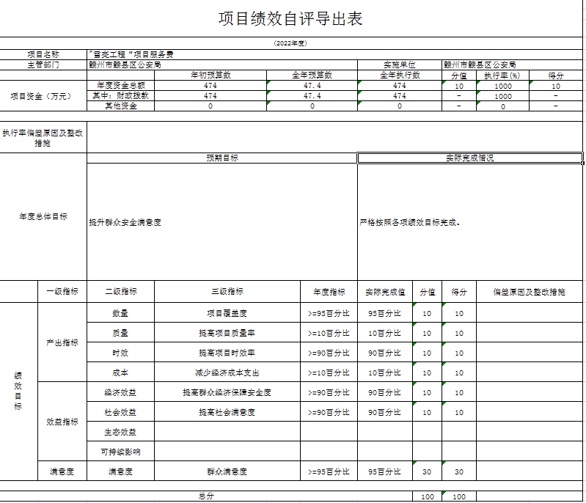

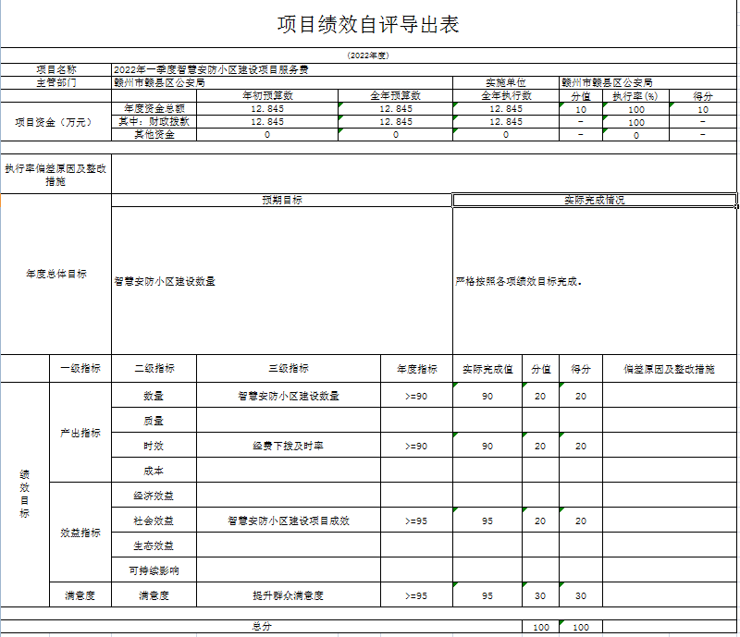

第四部分 名词解释

一、财政拨款收入：指单位本年度从本级财政部门取得的财政拨款，包括一般公共预算财政拨款和政府性基金预算财政拨款。
二、上级补助收入：指事业单位从主管部门和上级单位取得的非财政补助收入。
三、事业收入：指事业单位开展专业业务活动及其辅助活动取得的收入；事业单位收到的财政专户实际核拨的教育收费等资金在此反映。
四、经营收入：指事业单位在专业业务活动及其辅助活动之外开展非独立核算经营活动取得的收入。
五、附属单位缴款：指事业单位附属独立核算单位按照有关规定上缴的收入。
六、其他收入：指单位取得的除上述“财政拨款收入”、“事业收入”、“经营收入”、“附属单位缴款”等以外的各项收入。
七、用事业基金弥补收支差额：指事业单位用事业基金弥补当年收支差额的数额。
八、年初结转和结余：指单位上年结转本年使用的基本支出结转、项目支出结转和结余和经营结余。
九、结余分配：指事业单位按规定对非财政补助结余资金提取的职工福利基金、事业基金和缴纳的所得税，以及减少单位按规定应缴回的基本建设竣工项目结余资金。
十、年末结转和结余资金：指单位结转下年的基本支出结转、项目支出结转和结余和经营结余。
十一、基本支出：指为保障机构正常运转、完成日常工作任务而发生的人员支出和公用支出。
十二、项目支出：指在基本支出之外为完成特定的行政任务或事业发展目标所发生的支出。
十三、上缴上级支出：指事业单位按照财政部门和主管部门的规定上缴上级单位的支出。
十四、经营支出：指事业单位在专业业务活动及其辅助活动之外开展非独立核算经营活动发生的支出。
十五、对附属单位补助支出：指事业单位用财政补助收入之外的收入对附属单位补助发生的支出。
十六、“三公”经费：指各部门因公出国（境）费、公务用车购置及运行费和公务接待费。其中，因公出国（境）费指单位公务出国（境）的住宿费、旅费、伙食补助费、杂费、培训费等支出；公务用车购置及运行费指单位公务用车购置费及租用费、燃料费、维修费、过路过桥费、保险费、安全奖励费用等支出；公务接待费指单位按规定开支的各类公务接待（含外宾接待）支出。
十七、机关运行经费：指为保障行政单位（含参照公务员法管理的事业单位）运行用于购买货物和服务的各项资金，包括办公费、印刷费、差旅费、会议费、日常维修费、专用材料及办公用房水电费、物业管理费、公务用车运行维护费等。
第五部分 附 件
无

